Преподаватель | Леконцева Елена Леонидовна
Учебная дисциплина | Сольфеджио
Специальность | 53.02.07 Теория музыки
Курс | 3
Дата занятия | 29.04.2020
время занятия | 10.20-12.00

- Спеть: Гармоническую последовательность
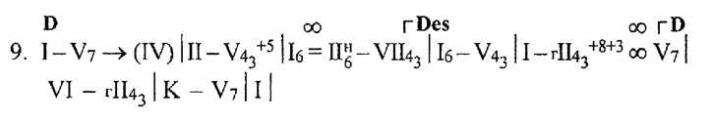
- Послушать гармоническую последовательность №83 и определить аккорды.

